ECONOMIA AMBIENTAL

EXAMEN FINAL
(Agosto 31/11)

1. Análisis de Costo-Beneficio: Beneficios:

En la siguiente figura, O1 es la curva de oferta para un grupo de agricultores antes del mejoramiento de la calidad del aire; O2 es la curva de oferta después del mejoramiento y, p1 es el precio de la producción.

Determine cual será el ingreso neto (valor total de la producción menos costos totales de la producción) de los agricultores después de que la calidad del aire fue mejorada.

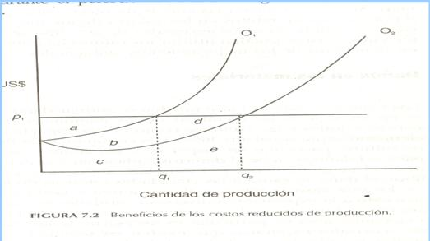

2. Análisis de Costo-Beneficio: Costos:

Utilice la siguiente Figura, y explique cuáles son los efectos que causan las regulaciones ambientales en la producción y en los costos de una industria, y cómo pueden ser afectadas las empresas en particular.

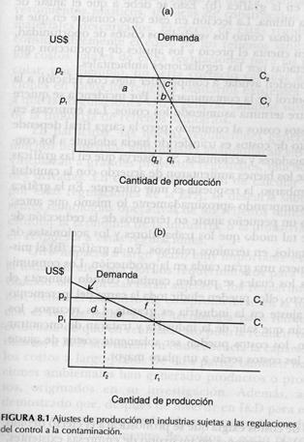

3. Criterios para Evaluar Políticas Ambientales:

Utilizando la siguiente Figura, explique en qué consiste la Ley de Responsabilidades, que exige que los contaminadores compensen a los que sufren daños ambientales.

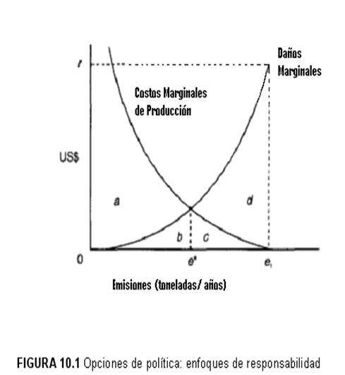

4. Estrategias de regulación directa y control: el caso de los estándares:

Con la información de la siguiente Tabla y aplicando el Principio Equimarginal, se desea reducir las emisiones contaminantes de las empresas A y B, a un total de 30 ton/mes. ¿Cómo distribuiría estas toneladas?.

Explique su respuesta, esto es, cuánto se ahorraría si se compara con una reducción equiproporcional?.

--------------------------------------------------------------------
Nivel de emisiones Costos marginales
(ton/mes) reducción (US$)
A B
--------------------------------------------------------------------
20 0 0
19 1 2.10
18 2.10 4.60
17 3.30 9.40
16 4.60 19.30
15 6.00 32.50
14 7.60 54.90
13 9.40 82.90
12 11.50 116.90
11 13.90 156.90
10 16.50 204.90
---------------------------------------------------------------------

5. Estrategias basadas en incentivos: Impuestos a las emisiones:

Con la información de la siguiente Tabla, complete las columnas y explique como funciona un impuesto aplicado a las emisiones. Considere que el impuesto es de US$ 100 por ton/mes. Cuál es la regla a seguir para disminuir las emisiones y hasta donde?

--------------------------------------------------------------------------------------
Emisiones Cost.Marg. Costos tot. Liquidación Costos totales
(ton/m) Reducc. Reducc. Tributaria
Total a
$ 100/ton.
-------------------------------------------------------------------------------------
10 0
9 15
8 30
7 50
6 70
5 90
4 115
3 135
--------------------------------------------------------------------------------------

6. Estrategias basadas en incentivos: Subsidio para la reducción de emisiones:

Con la información de la siguiente Tabla, complete las columnas y explique como funciona un subsidio para reducir las emisiones. Considere que el subsidio es de US$ 110 por ton/mes. Cuál es la regla a seguir para disminuir las emisiones y hasta donde?

-------------------------------------------------------------------------------------
Emisiones Cost.Marg. Costos tot. Subsidio Subsidio total
(ton/m) Reducc. Reducc. Total a menos costos
$110/ton tot. reducción
------------------------------------------------------------------------------------
10 0
9 15
8 30
7 50
6 70
5 90
4 115
3 135
--------------------------------------------------------------------------------------

